
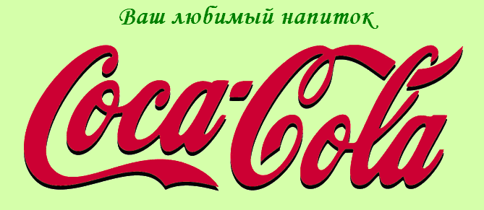
Киев – Великая Дымирка – Киев

Посадка в автобус. Выезд из Киева
Без экскурсионного сопровождения (только групповод)
- Экскурсия по цехам Завода-гиганта:
- цех по очистке воды,
- цех контроля качества,
- цех по производству тары: пластиковых бутылок,
- цех по разливу готовой продукции
Кока-Кола Бевериджиз Украина» - один из лидеров на украинском рынке безалкогольных напитков. Единственное предприятие в Украине, уполномоченное производить напитки под товарными знаками, принадлежащими The Coca-Cola Company. Официальное представительство «Coca-Cola» в Украине было открыто в 1992 г. Первый завод компании начал свою деятельность во Львове в 1994 г., в 1998 г. заработал завод «Кока-Кола Бевериджиз Украина» возле Броваров. Главный офис компании расположен в Киеве. Продукция распространяется через 21 дистрибьюторский центр. Количество сотрудников – 2300. Клиентская база насчитывает 90000 клиентов. Посетители увидят большие машины-автоматы. Производство максимально автоматизировано. Там, где раньше нужны были бы 100 человек, сегодня с легкостью справляется всего 10.
- Просмотр фильма о компании.
- Дегустация любимых напитков.
Отъезд в Киев.
Стоимость тура в грн на группу:
Группа | 27+2 | 34+2 | 45+4
Стоимость в грн | 3300 | 3880 | 4870

В стоимость входит: транспортное (4 часа), экскурсионное обслуживание, страховка, оргуслуги.

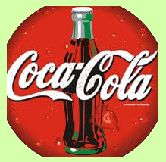
Внимание!
На завод принимаются дети старше 12 дет.

